**EGE ÜNİVERSİTESİ**

**BİLGİSAYAR MÜHENDİSLİĞİ BÖLÜMÜ**



**WINDOWS PROGRAMLAMA**

**2017-2018 GÜZ YARIYILI**

**PROJE RAPORU**

**PROJE KONUSU : AŞI TAKİP SİSTEMİ**

**HAZIRLAYANLAR**

**05140000696 - Hilal ÖZDOĞAN 1**

**05160000790 - Rümeysa TÜRKER 2**

**TESLİM TARİHİ**

**25/12/2017**

**İÇİNDEKİLER**

1.Giriş..................................................................................................................................1-2

1.1 Projenin Konusu ve Önemi............................................................................................1

1.2 Projenin Kapsamı ..........................................................................................................2

1.3 Projenin Hedefleri..........................................................................................................2

2. BENZER ÇALIŞMALAR...............................................................................................3-5

2.1.Vaxini Aşılar Aşı.........................................................................................................3

2.2. Aşı Zamanı.................................................................................................................3

2.3. Aşı Karnesi.................................................................................................................4

2.4. Vaccines Schedule......................................................................................................4

3. Yöntem ve Teknolojiler....................................................................................................6

4. Tamamlanan Çalışmalar...................................................................................................6-8

4.1 Analiz.............................................................................................................................6-7

4.2 Tasarım...........................................................................................................................8

4.3 Geliştrim.........................................................................................................................8

4.4 Sınama............................................................................................................................8

5.Geliştirilen Programın Tanıtımı........................................................................................9-14

6.Planlanan Çalışmalar........................................................................................................15

7.Sonuç ve Değerlendirme..................................................................................................15

Kaynaklar.............................................................................................................................16

1. **GİRİŞ**

## Projenin Konusu ve Önemi

Projemizin konusu aşı takip sistemidir. Öncelikle aşının tanımını incelersek aşı, hastalıklara karşı bağışıklık sağlama amacı ile insan veya hayvan vücuduna verilen, zayıflatılmış hastalık virüsü, hastalık etkeninin parçaları veya salgıları ile oluşturulan çözeltidir. Yenidoğan bebeklere ve çocuklara,belirli bir yaşa kadar periyodik olarak bazı aşıların yapılması zorunludur.Aşıların tam zamanında ve doğru çocuk üzerinde uygulanması çok önemlidir.Bu yüzden bu aşıların takibi her çocuk için titizlikle tutulmalıdır.Şekil 1’de sağlık bakanlığının planladığı periyodik aşıların takvimi verilmiştir.

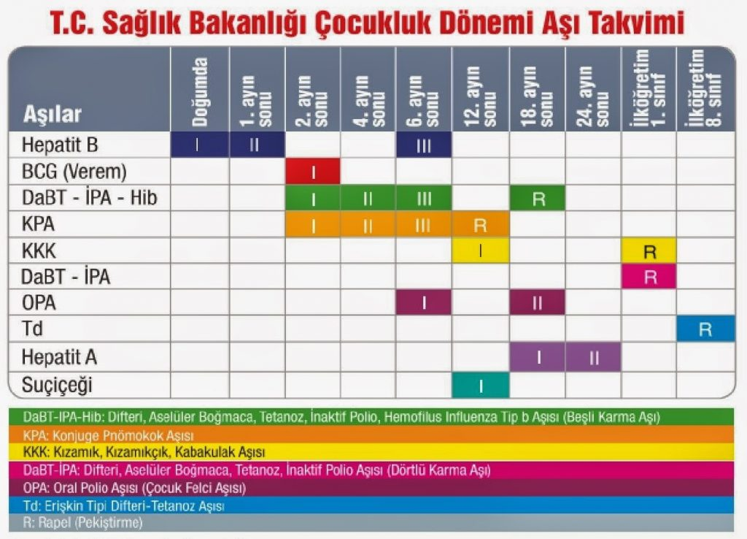

**Şekil 1.** Sağlık Bakanlığı aşı takvimi

Projemizin önemine geçmeden önce aşıların önemine değinecek olursak, bazı bulaşıcı hastalıklar bebekler ve çocuklar için öldürücü tehdit olabilir. Bu ölümcül tehditlerden korunmanın öncelikli yolu, yenidoğan bebeklere ve çocuklara yapılan periyodik aşılardır. Aşıların yapılmasıyla birlikte ölümcül, bulaşıcı hastalıklar yok denecek kadar azalır.Tablo 1’de hastalıklar ve aşıların bu hastalıkları engellediği ölümler ile ilgili istatistiksel bilgiler verilmiştir.

**Tablo 1.** Aşı ile önlenebilen hastalıklar ve istatistikleri

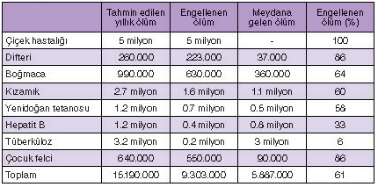

Bu sebeblerden dolayı aşı takibi de oldukça önemlidir.Eğer aşı takibi güvenilir bir şekilde tutulmazsa aynı aşıyı 2.kez uygulama,uygulanmamış aşıyı atlayıp bir diğer aşıya geçme,aşı takibi yapılan çocukların karıştırılması gibi sorunlar ortaya çıkabilir.Bu durumda yanlış uygulanan aşılar bireyde yan etkilere,hastalıklara hatta ölüme bile yol açabilir.

## 

## 1.2 Projenin Kapsamı

Projemiz yenidoğan bebekleri,çocukları,onların ebeveynlerini,doktorları ve aşıların takibini kapsamaktadır.Sistemde aşı takibinin yapılacağı bireyler ise yenidoğan bebekler ve çocuklardır.Ebeveynler ise sisteme giriş yaparak çocuklarının aşıları hakkında bilgi sahibi olabilir.Doktorlar ise gelen hastanın aşı takibini sistem sayesinde kolayca görebilir ve bu sayede uygulayacağı aşıyı güvenilir bir şekilde uygulayabilir.

## 1.3 Projenin Hedefleri

Projemizin hedefleri;

* Her yenidoğan bebek ve çocuk için sisteme kayıt yapılıp, bireye özel aşı takviminin oluşturulması
* Ebeveynlerin sistemden çocuklarının aşı bilgilerini görebilmesi ve bu sayede bir sonraki aşı için hastaneye doğru vakitte gitmesi
* Doktorların gelen hastaların uygulama aracılığıyla kolayca aşı bilgilerini görüp ona göre aşı uygulaması
* Aşı takip sistemi ile güvenilir bir şekilde aşı uygulanarak,yanlış aşı uygulamalarının doğurduğu sonuçların önlenmesi
* Buna bağlı olarak da salgın hastalıkların,sakatlıkların ve çocuk ölümlerinin azaltılması

**2. BENZER ÇALIŞMALAR**

**2.1. Vaxini Aşılar Aşı**

Aşı takibi ve aşılama anımsatıcı uygulamasıdır.Yapılan aşıları ve yapılması gereken aşıları tarihleriyle birlikte gösteriyor. İstediğiniz kadar kullanıcı ekleyebiliyorsunuz.Sadece bebeklerin değil çocukların, gençlerin ve yetişkinlerin de aşı takibini yapabileceğinden dolayı kullanışlı ve iyi bir program. Şekil 2’de uygulamaya ait ekran görüntüleri verilmiştir.

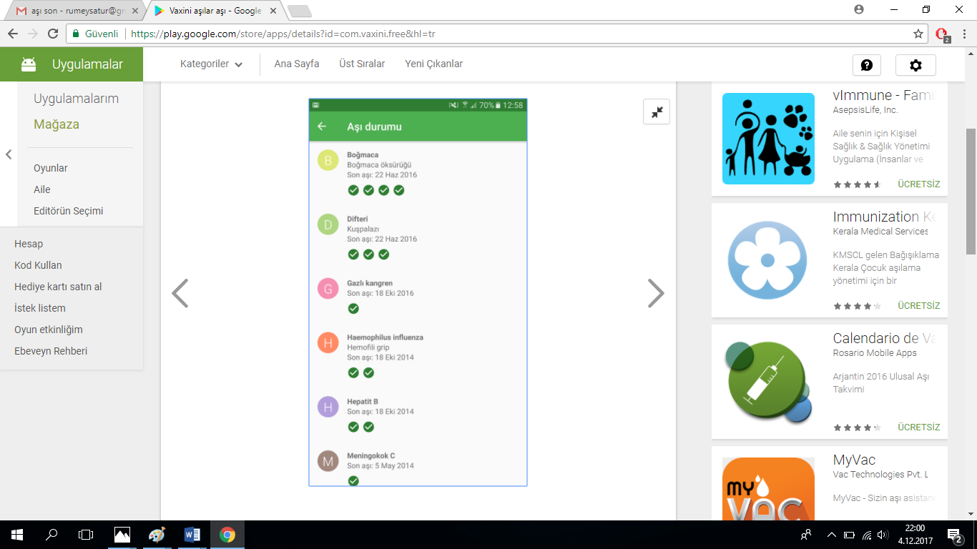 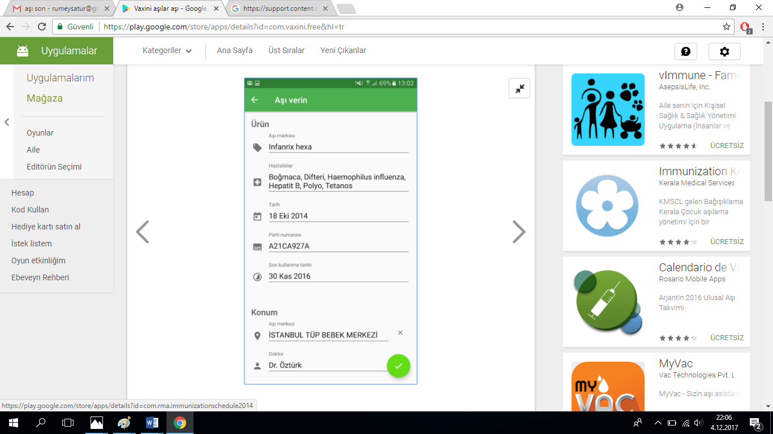

**Şekil 2.** Vaxini Aşılar Aşı uygulmasının ekran görüntüleri

**2.2. Aşı Zamanı**

Çocuğunuzun aşılarını ona özel aşı takvimi ile takip edebileceğiniz bir uygulamadır.Sadece çocuğunuzun doğum tarihini girerek uygulamayı kullanabiliyorsunuz. Daha sonra isim, cinsiyet ve profil fotoğrafı ekleyerek profilinizi düzenleyebilirsiniz. Aşı zamanı geldiğinde telefonunuza bildirim gelir. Yapılacak aşılar ile ilgili bilgi vermesi açısında güzel bir program ama kapsamının sadece çocukları içermesinden dolayı her kesime hitap etmiyor. Şekil 3’te uygulamaya ait ekran görüntüleri verilmiştir.

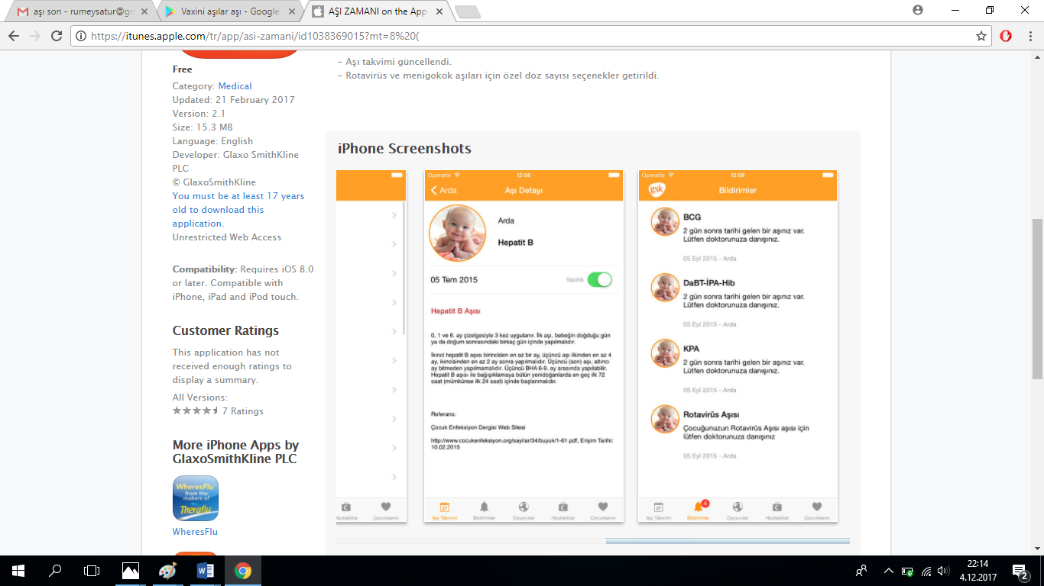 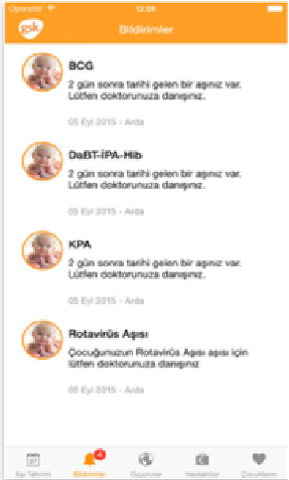

**Şekil 3.** Aşı zamanı uygulmasının ekran görüntüleri

**2.3. Aşı Karnesi**

Bu uygulama T.C. Sağlık Bakanlığı 2013 çocukluk dönemi aşı takvimi temel alınarak İSOBİL tarafından hazırlanmıştır. Sağlık Bakanlığı aşılama programına uygun olarak çocuklarınızın aşılarını planlayıp takibini yapmanızı sağlayan yardımcı bir mobil uygulamadır. Fakat bazı eksiklikleri var. Kullanıcı yorumlarını incelersek, çocukların 9 ay sonunda yapılacak kızamık aşısı uygulamada gösterilmiyor ve gerçekte 3 gün kalan aşıya hala 18 gün kaldığını gösteriyor.Ayrıca, programda bebek profil fotoğrafı koymak için seçenekler verilmiş fakat fotoğraf eklenmiyor. Hem kullanışsız hem de güvenebileceğimiz bir uygulama değil.Güncellenmesi gerekiyor. Şekil 4’te uygulamaya ait ekran görüntüleri verilmiştir.

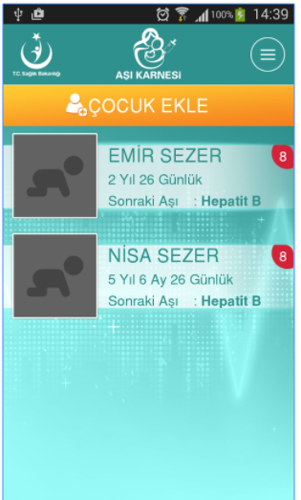 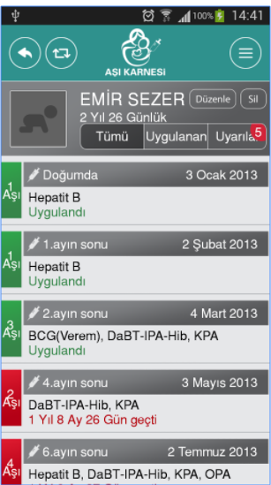

**Şekil 4.** Aşı karnesi uygulmasının ekran görüntüleri

**2.6. Vaccines Schedule**

Aşılama Hatırlatıcı - Çocuk Aşılama Takvimi, çocuğunuzun aşılamasını izlemenize yardımcı olur. Aşılamanın yapılması ile ilgili takvim tarihini hatırlatan bir uyarı verir. Bu uygulama çocuğunuzun adı ve doğum tarihi alır ve doğru tarihlerle çocuğunuza aşı takvimi grafiği oluşturur.Doğru tarihler içerdiğinden güvenilir bir uygulama fakat bu uygulama da sadece kapsam olarak çocukları içeriyor ve aşılar hakkında bilgi vermiyor. Şekil 5’te uygulamaya ait ekran görüntüleri verilmiştir.

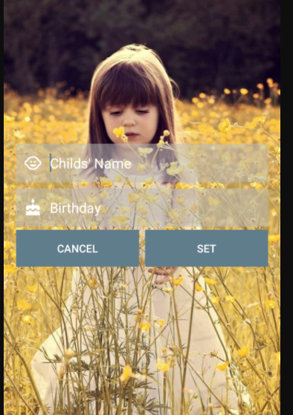 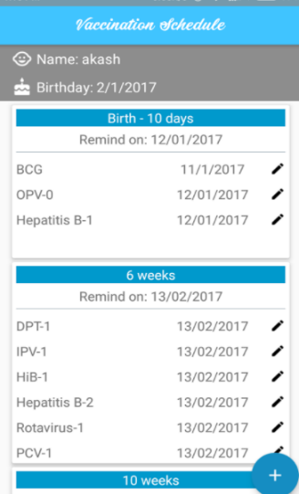

**Şekil 5.** Vaccine Schedule uygulmasının ekran görüntüleri

[1] Google Play, <https://play.google.com/store/apps/details?id=com.vaxini.free&hl=tr> (Son Erişim: 24 Aralık 2017)

[2] Itunes Apple, <https://itunes.apple.com/tr/app/asi-zamani/id1038369015?mt=8> (Son Erişim: 24 Aralık 2017)

[3] Google Play, <https://play.google.com/store/apps/details?id=com.spexco.asikarnesi&hl=tr> (Son Erişim: 24 Aralık 2017)

[4] Google Play, <https://play.google.com/store/apps/details?id=com.vaccines&hl=tr> (Son Erişim: 24 Aralık 2017)

# 3.Yöntem ve Teknolojiler

Aşı Takip Sistemi projesi, Microsoft Visual Studio 2017 15.5 sürümü kullanılarak geliştirilmiştir. Microsoft Visual Studio, Microsoft tarafından geliştirilen bir tümleşik geliştirme ortamıdır (IDE). Microsoft Windows, Windows Mobile, Windows CE, .NET Framework, .NET Compact Framework ve Microsoft Silverlight tarafından desteklenen tüm platformlar için yönetilen kod ile birlikte yerel kod ve Windows Forms uygulamaları, web siteleri, web uygulamaları ve web servisleri ile birlikte konsol ve grafiksel kullanıcı arayüzü uygulamaları geliştirmek için kullanılır.

Projede, Microsoft Sql Server Management Studio 17.4 sürümü kullanılarak veritabanına erişim sağlanmıştır.

ADO.NET teknolojisi kullanılmıştır. ADO.NET (ActiveX Data Objects.NET), Microsoft tarafından bize sunulan, veritabanı ile uygulamalarımız arasında köprü görevini görmektedir. ADO.NET ile uygulama tarafımızda veritabanımıza bağlanabilir, verilerimizi buradan listeleyebilir, güncelleyebilir, veri ekleyebilir veya silebiliriz. ADO.NET ile SQL sorguları, komutlarını uygulama tarafımızda kullanabiliriz

.NET Framework kullanılmıştır. NET Framework, Microsoft'un bize sunmuş olduğu bir kütüphanedir. .NET sayesinde bazı bileşenler Windows üzerine hazırdan yüklenir ve hem kod yazmak kolaylaşır hem de bu sayede zamandan tasarruf edilir.

Proje, Windows Form üzerinde dizayn edilmiş ve Windows Forms araçlarını kullanarak(checkbox, radio button,button, textbox, label, datagridview, groupbox, combobox vs.) kullanımı kolay hale getirilmiştir.

XML dosyası oluşturulup sistemdeki çocukların bilgileri tutulmuştur.

Entitiy Framework kullanılmıştır. Entity Framework Microsoft tarafından geliştirilen ve yazılım geliştiricilerin katı sql sorguları yazmalarını ortadan kaldırarak bir ORM (Object Relational Mapping) imkanı sağlayan framework’tür.Biz bu projede Code First yaklaşımını kullandık.

# 4. Tamamlanan Çalışmalar

## 4.1 Analiz

Projemizin ebeveynler, doktorlar ve sekreter olmak üzere 3 farklı türde kullanıcısı vardır. Sisteme giriş yapmak için kullanıcıların TC Kimlik Numarası ve şifresi olmalıdır. Sekreter , kendilerine başvuran ebeveynlerden sisteme kayıt edeceği çocuğun TC Kimlik Numarasını, adını, soyadını, cinsiyetini, doğum tarihini, kilosunu ve boyunu alarak sisteme kayıt yaparlar. Aynı zamanda her kayıda bir şifre oluştururlar. Ayrıca çocuğun aşı bilgilerini de sisteme eklerler. Girişte, TCKN ve şifre kontrolü yapılır eğer bilgiler doğruysa sisteme giriş başarıyla gerçekleşilir.Yanlış olduğu takdirde kullanıcıya uyarı gösterilir ve doğru bilgiler istenir. Sekreter, sisteme yeni bir sekreter de ekleyebilir. O sekreter için TC Kimlik Numarası, ad, soyad bilgileri alınır şifre belirlenip sisteme kaydedilirler. Ebebeynler sisteme giriş yaparken çocuğun TC Kimlik Numarası ve şifresi ile giriş yaptıktan sonra, o çocuğun aşı takvimine ulaşabilirler. Ayrıca bir sonraki aşıya kan tarihi, gün sayısını ve aşılarla ilgili bilgiyi de görüntüleyebilirler. Doktorlar da sekreter tarafından sisteme TC Kimlik Numaraları ,ad, soyad, görev yeri ve telefon numararaları ile kaydedilip, bir şifreye sahip olurlar. Bu sayede sisteme girip, tüm hastaları görüntüleyebilirler. TC Kimlik Numaralarına tıklanınca o hasta hakkında bilgi gösterilir.(Adı, soyadı, doğum taihi, kilosu ve boyu) Ayrıca TC Kimlik Numarasından aratıp sadece o hastanın aşı takvimine ulaşabilirler. Aşıyı yaptıktan sisteme o aşıyı “Yapıldı” olarak eklerler. Sekreter, aynı zamanda çocuki doktor ve yeni sekreteri güncelleme ve silme işlemini de yapabilir. Giriş yaptığında tüm kayıtlar gelir istediği kişiye tıklayıp güncelleme ve silme işlemi yapablilir ya da silmek veya güncellemek istediği kişiyi sistemden TC Kimlik Numarası ile aratıp hazır gelen bilgiler üzerinden düzenleme yapabilir.

Şekil 6’da projemizin kullanım senaryosu diyagramları verilmiştir.

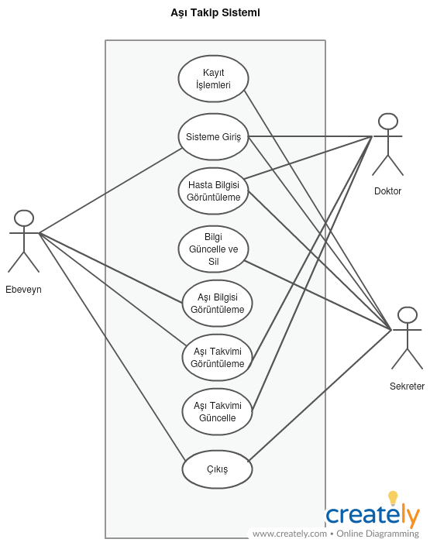

**Şekil 6.** Projenin kullanım senaryosu diyagramları

## 

## 4.2 Tasarım

Projemizde,12 tane form kullandık.1 tanesi uygulamaya giriş yapmak için kullanılan GirişForm’dur.Sekreter kullanıcısı için kullandığımız formda mdi özelliğini kullandık.Bu formda menuStrip ile Kayıt İşlemleri,Aşı Takvimi Ekleme,Çıkış gibi toolStrip ekledik.Kayıt işlemlerine alt toolStripler ekleyerek sekreter kullanıcısı için gerekli menümüyü oluşturduk.Formlarımızdaki ControlBox özelliğini false yaparak,formlardaki çıkış yap butonları ile o formu kapatıp ,GirişForm’a yönlendirdik.GirişForm’da ise uygulumayı sonlandırmak için ControlBox’ı kullandık.Aynı zamanda formlarımızın maximizeBox ile minimizeBox özelliklerini false yaptık.Uygulamamızdaki yazı fontumuz Bookman Old Style’dır.Yazı rengi olarak genellikle DarkMagenta,yazı arka planı olarak da LavenderBlush’u tercih ettik.Butonlarda ise yazı rengi LavenderBlush,arka plan ise DarkMagenta’yı belirledik.GirişForm hariç diğer formlarda arkaplana çeşitli fotoğraflar ekledik.Veritabanında aşıTable,cocukTable,doktorTable,sekreterTable adlı 4 tablo oluşturduk. aşıTable’daki cocukTable_ID cocukTable’daki ID’ye referans ediyor.ID primary key,cocukTable_ID foreign key durumdadır.

## 4.3 Geliştirim

Projemizdeki FileHelper sınıfı,çocuk verilerini xml tipinde saklamamızı sağlar.İçerisinde bir çok metot kullanılmıştır.Öncelikle KlasorOlustur( ) metodu ile uygulamanın kendine ait dosyaları saklayacağı ana klasör yaratılır.CocukKayıtOlustur() ise çocuk kayıtlarının yer alcağı xml dosyası oluşturur. IlkCocukKayıtEkle() ile xml içinde ilk veriler otomatik oluşturulur. cocukEkle( ) metotu sayesinde de uygulamadan kaydedilen çocuk bilgileri xml dosyasına da kaydedilir.Formlarda sıklıkla kullandığımız showData(string data) metodu ise data değişkenine isteğimiz sql sorgusunu yazarak dataGridView’de sorgunun sonucunu görmemizi sağlar.arama(string aranan) metodu ise güncelleme ve silme işlemi yapılan formlarda dataGridView içindeki kayırları aranan değişkenine girilen TC numarası ile bulmaya ve bilgilerini yine dataGridView içinde göstermeye yarar.bilgiDondur(string arananTc) metodu ebeveyn formunda bir sonraki aşı tarihi ve aşıya kalan süre labellerine arananTc’ye girilen TC numarasına göre hesaplıyıp yazar.bilgiDondur2(string arananTc) metodu ise ebeveyn ve doktor formlarının en üstünde yer alan adLabel ve soyadLabel kısmına arananTc’ye girilen TC numaraya sahip kullanıcının ad ve soyad bilgilerini yazar.

## 4.4 Sınama

Ebeveyn.Form sınıfındaki bilgiDondur( ) metodu için bilgiDondurTest( ) oluşturulmuştur.Bu test, kişinin aşıya kalan gün sayısının doğru hesaplanıp hesaplanmadığını anlamak için yapılmıştır. Bunun için beklenen değer TC Kimlik Numarası metoda gönderilir ve metodun döndüreceği sonuçla bizim hesapladığımız aşıya kalan gün sayısı karşılaştırılır. Örneğin; bilgiDondur(“77788899”) için aşıya kalan gün sayısı için 18 yazdığımızda: ‘Assert.AreEqual(expected, "18")’ test başarıyla sonuçlanır.

Ebeveyn.Form sınıfındaki arama( ) metodu için de aramaTest( ) oluşturulmuştur. Bu test, aramanın doğru yapılıp yapılmadığını anlamak içindir. Bunun için de kişinin TC Kimlik Numarası ve şifrelerinin aynı olup olmadığı karşılastırılır. Örneğin; 123456789 TC Kimlik Numaralı kişinin şifresi “abc123”dür. arama( ) metoduna bu TC’yi yazdığımızda “abc123” şifresini döndürmesi gerekir. Beklenen değerimiz için: ‘Assert.AreEqual(expected, "abc123")’ doğru olduğundan test başarılı olur.

# 5. Geliştirilen PROGRAMIN Tanıtımı

Uygulamamızı çalıştırdığımızda şekil 7’deki gibi GirişForm açılır.Tc Kimlik No ve Şifre girilip Ebeveyn,Doktor ve Sekreter seçimine göre GirişForm kapanır ve ekrana yeni form ekrana gelir.

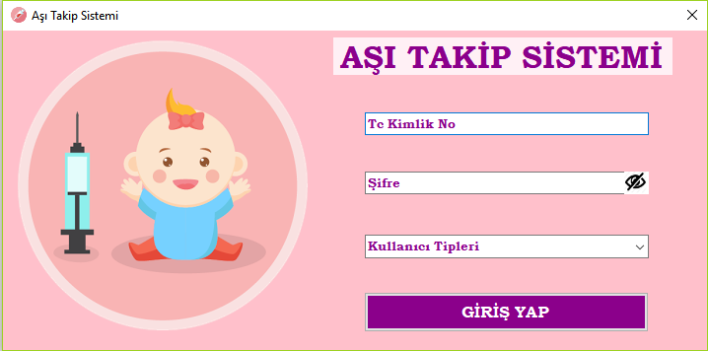

**Şekil 7.** Uygulama açıldığında görüntülenen GirişForm

Şekil 8’de olduğu gibi,TCKN’si 55566677 , şifresi 1234 ,kullanıcı tipi ebeveyn seçilirse,bu TCKN’ye sahip şekil 9’da görüntülenen EbeveynForm ekrana gelir.Çocuğunuzun aşı tablosunu bir sonraki aşı tarihini ve aşıya kalan gün sayısını bu formda görebilirsiniz.ÇIKIŞ YAP butonu ile GirişForm’a dönüş yapılabilir.

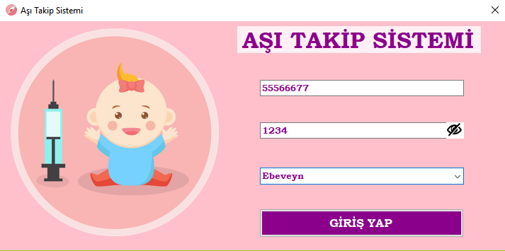

**Şekil 8.** TC Kimlik No,Şifre ve Kullanıcı tipi seçilmiş GirişForm

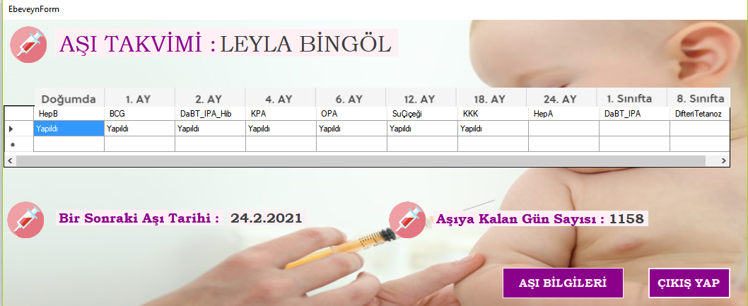

**Şekil 9.**55566677 TC Kimlik numarası’na sahip çocuğun bilgilerini içeren EbeveynForm

EbeveynFormdaki Aşı Bilgileri butonuna basarsak ekrana Şekil 10’da görüntülen AşıBilgiForm ekrana gelir ve aşılar hakkında kısa bilgiler içerir.

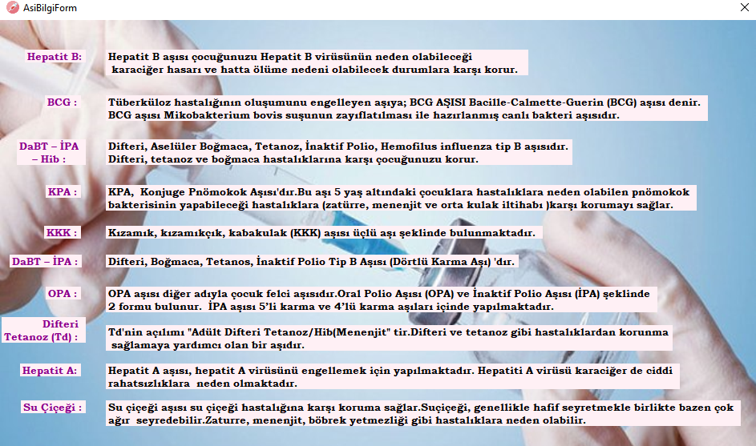

**Şekil 10.**Aşılar hakkında bilgi içeren AşıBilgiForm

TCKN 33344455 , şifre doktor3 ,kullanıcı tipi ebeveyn seçilirse,bu TCKN’ye sahip şekil 11’da görüntülenen DoktorForm ekrana gelir Bu formda sisteme kayıtlı çocukların aşı tabloları görüntülenir.Eğer kayıtların üzerine tıklanırsa o kayıtla ilgili bilgiler Şekil 11’deki gibi MessageBox’ta görüntülenir.TCKN’si aratılılarak o kaydın güncellemesi GÜNCELLE butonu ile yapılabilir. ÇIKIŞ YAP butonu ile ise DoktorForm kapatılıp GirişForm’a yönlendirir.

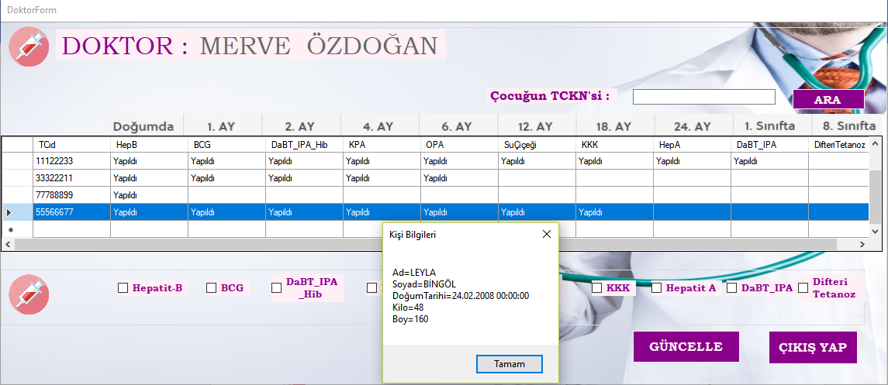

**Şekil 11.** 33344455 TC Kimlik numarası’na sahip doktorun kullandığı DoktorForm

GirişForm’da gerekli işlemler yapılıp GİRİŞ YAP butonuna basıldığında Şekil 12’de görüldüğü gibi SekreterForm ekrana gelir.Formdaki menü çubuğunda Kayıt İşlemleri,Aşı Takvim Ekle ve Çıkış yap gibi işlemler bulunur.



**Şekil 12.** Sekreterlerin kullandığı SekreterForm

Kayıt İşlemleri’nin alt menülerinde yer alan Çocuk Ekle seçeneğine tıklanırsa ekrana Şekil 13’de görüldüğü gibi ÇocukEkleForm gelir.Gerekli alanlara veriler girilerek KAYDET butonu ile sisteme çocuk kayıt edebilebilir.

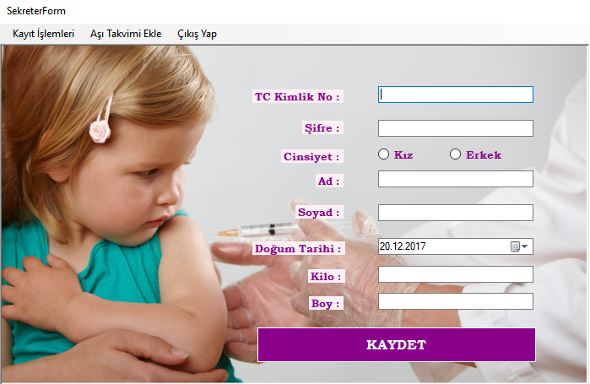

**Şekil 13.** Sisteme çocuk kaydı eklemek için kullanılan ÇocukEkleForm

Kayıt İşlemleri’nin alt menülerinde yer alan Doktor Ekle seçeneğine tıklanırsa ekrana Şekil 14’de görüldüğü gibi DoktorEkleForm gelir.Gerekli alanlara veriler girilerek KAYDET butonu ile sisteme doktor kayıt edebilebilir.

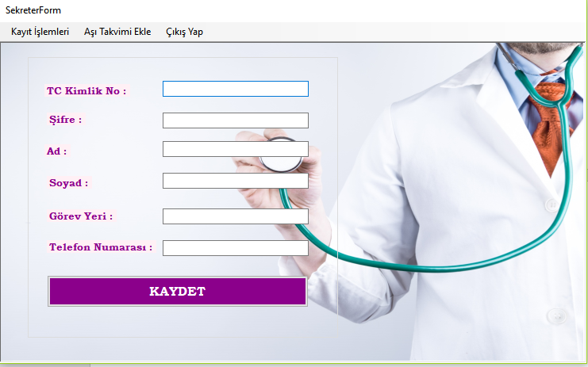

**Şekil 14.** Sisteme doktor kaydı eklemek için kullanılan DoktorEkleForm

Kayıt İşlemleri’nin alt menülerinde yer alan Sekreter Ekle seçeneğine tıklanırsa ekrana Şekil 15’de görüldüğü gibi SekreterEkleForm gelir.Gerekli alanlara veriler girilerek KAYDET butonu ile sisteme sekreter kayıt edebilebilir.

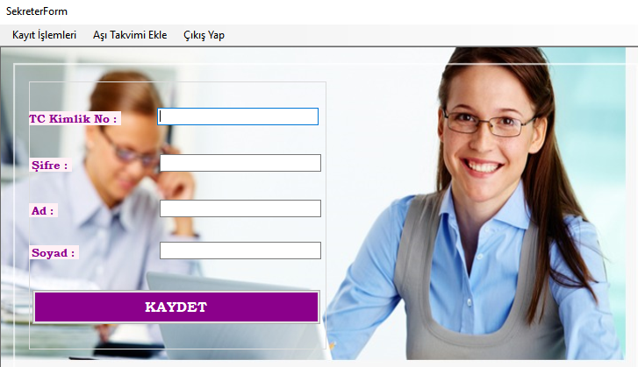

**Şekil 15.** Sisteme sekreter kaydı eklemek için kullanılan SekreterEkleForm

Kayıt İşlemleri’nin alt menülerinde yer alan Çocuk Güncelle ve Sil seçeneğine tıklanırsa ekrana Şekil 16’de görüldüğü gibi CocukGuncellSilForm ekrana gelir.İşlem yapılacak çocugun TCKN’si girilip ARA butonuna tıklanırsa çocugun bilgileri boş textBoxlara gelir.İstenilen güncellemeler yapılıp ,GÜNCELLEME butonuna basılırsa işlem gerçekleşmiş olur.Aynı şekilde SİL butonuna basılırsa o çocuğun kaydı sistemden silinir.

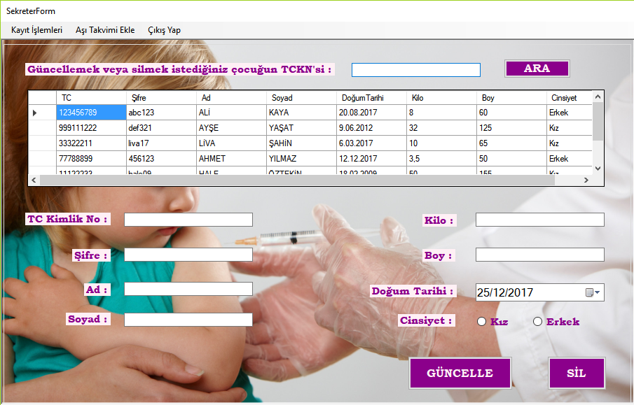

**Şekil 16.** Sistemdeki çocuk kayıtlarını güncellemek ve silmek için kullanılan CocukGuncellSilForm

Kayıt İşlemleri’nin alt menülerinde yer alan Doktor Güncelle ve Sil seçeneğine tıklanırsa ekrana Şekil 17’de görüldüğü gibi DoktorGuncellSilForm ekrana gelir Aynı adımlar takip edilerek istenilen işlemler gerçekleşir.

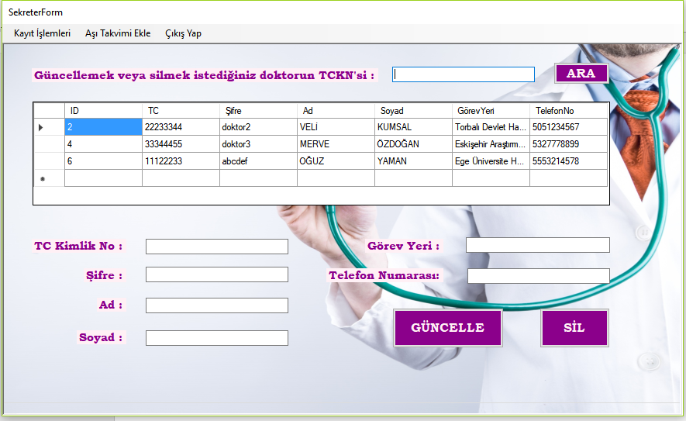

**Şekil 17.** Sistemdeki doktor kayıtlarını güncellemek ve silmek için kullanılan DoktorGuncellSilForm

Kayıt İşlemleri’nin alt menülerinde yer alan Sekreter Güncelle ve Sil seçeneğine tıklanırsa ekrana Şekil 18’de görüldüğü gibi SekreterGuncellSilForm ekrana gelir Aynı adımlar takip edilerek istenilen işlemler gerçekleşir.

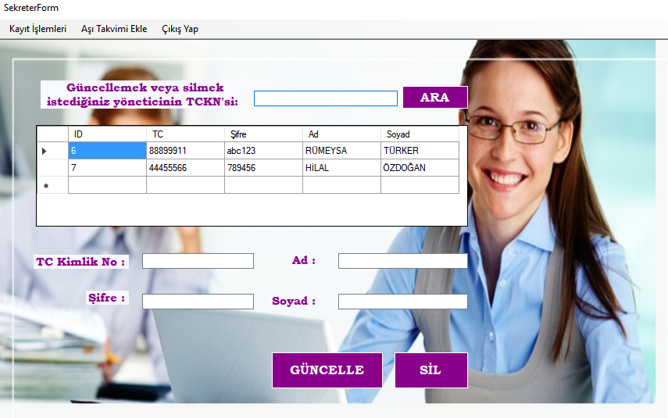

**Şekil 18.** Sistemdeki sekreter kayıtlarını güncellemek ve silmek için kullanılan SekreterGuncellSilForm

Aşı Takvimi Ekle seçeneğine tıklanırsa ekrana Şekil 19’de görüldüğü gibi AşıTakvimiEkleForm ekrana gelir.Sistemdeki çocukların TCKN’si ve yapılan aşılar işaretlenerek KAYDET butonuna basılırsa sistemde TCKN’si alınan çocuk için aşı tablosu oluşturulur.

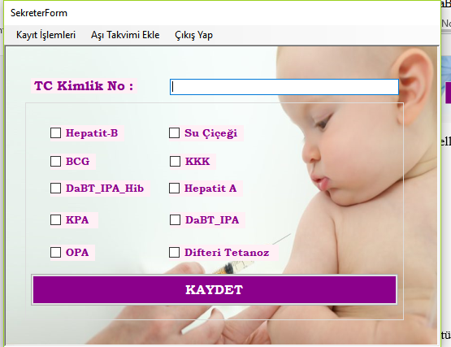

**Şekil 19.** Sistemdeki çocuklara aşı tablosu ekleyen AşıTakvimiEkleFo

# 6. Planlanan çalışmalar

Projemizde, ileride sadece çocuklar için değil, tüm yaş grubundan kişiler için aşı takibinin yapılması sağlanabilir. Hastaların hastalıklarına göre aşı gruplaması yapılabilir. Şuanda projemiz hastanede kullanılabilecek tarzdadır ileride mobil uygulamalar için de geliştirilebilir.Aynı zamanda ebeveynler için aşı tarihi yaklaştıkça uyarı cep telefonlarına uyarı mesajları gönderilebilir.

# 7. Sonuç ve değerlendirme

Projemizde, Windows Formlarda GUI kullandık. Giriş sayfasında Textbox, Cobobox, PictureBox, Label, Button ve Windows Style için Icon kullandık.

CocukEkleForm’unda cinsiyet için radio button , AşıTakvimiEkleForm’unda da aşılar için checkbox’lar kullandık.

Veritabanındaki bilgileri listeleyebilmek için DataGridView kullandık.

Çocukların doğum tarihlerini almak için DateTimePicker kullandık(dd-MM-yyyy formatında)

YöneticiForm’unda IsMdiCondtainer’ı true yapıp parent-child ilişkisi oluşturduk.Bu şekilde sayfa geçişlerini sağladık.

FileHelper sınıfında çocukların listesini oluşturup “Cocuklar” adlı XML dosyasında bu bilgilerini tuttuk.

Context, Entity ve Migration klasörleri oluşturup Entity Framework’te Code First yaklaşımını kullandık. cocukTable ve asiTable arasında foreign key oluşturduk.

ADO.NET ile veritabanı erişimini sağladık.

EbeveynForm’daki bilgiDondur( ) ve arama( ) metodları için unittest oluşturduk.

Proje, ders konularını daha iyi kavrayabilmemizi sağladı. Ders kapsamında öğrendiğimiz konuları projede pekiştirme imkanı bulduk. Hata aldığımızda hep internetten araştırıken bir süre sonra hataların sebeplerini daha kolay görür hale geldik. Hatalar bize neyi nasıl yapmamamızı öğretti.

# Kaynaklar

[1] Wikipedia, <https://tr.wikipedia.org/wiki/Aşı_(tıp)> (Son Erişim: 24 Aralık 2017)

[2] Bebek ve annesi, <http://www.bebekveannesi.com/bebeklerde-asi-ve-asi-takvimi/>

(Son Erişim: 24 Aralık 2017)

[3] Çocuk eğitim gelişim, <http://cocukegitimgelisim.com/bebeklerde-asi/>

(Son Erişim: 24 Aralık 2017)

[4] Sd Platform , http://www.sdplatform.com/Dergi/777/Asi-karsitligi.aspx

(Son Erişim: 24 Aralık 2017)

[5] Wikipedia, <https://tr.wikipedia.org/wiki/Microsoft_Visual_Studio> (Son Erişim: 24 Aralık 2017)

[6] İsmail Gürsoy, <http://www.ismailgursoy.com.tr/ado-net-nedir/> (Son Erişim: 24 Aralık 2017)

[7] Tanju Bozok, <http://tanjubozok.com/entity-framework-nedir>/ (Son Erişim: 24 Aralık 2017)